**Nach telefonischer Vereinbarung mit**

**Marion Buchhorn, Tel. 0176-12982201**

**Brauchen Sie Unterstützung bei Ihrer**

**Bewerbung für eine Arbeitsstelle, einen Ausbildungsplatz oder eine Praktikumsstelle?**

**Dann sind Sie bei uns genau richtig!**

**Wir helfen und unterstützen Sie bei dem Schreiben Ihrer Bewerbung und dem Lebenslauf.**

Quartiersmanagement Unterliederbach

Frankfurter Programm Aktive Nachbarschaft

Leitung: Marion Buchhorn

[](http://www.google.de/url?url=http://www.musterlebenslauf.net/was-gehort-in-eine-vollstandige-bewerbung.html&rct=j&frm=1&q=&esrc=s&sa=U&ved=0CCoQwW4wCmoVChMIkY3I7uL9xwIVCw8sCh0gqATq&sig2=NpNdvwWkZY2HLhPMkK1qHA&usg=AFQjCNEQLousRtbqDguZqnTc8gALJI6Jbg)

**Bewerbungs-beratung**

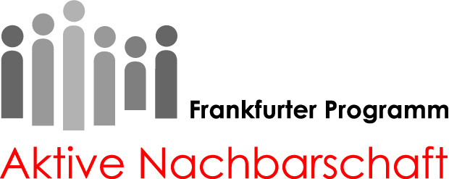

**Unser Angebot im Bewohnertreff Alemannenweg 88**



T**ermine:**